**招 聘**

公司简介：昆明乐子科技有限公司从事微电子设计、物联网、大数据、人工智能、工业自动化领域业务，集研发、生产、代理销售一体，客户覆盖范围：国内高校实训实验室、国内工业物联网、国内医疗信息、科研论文及科研成果转换等。



公司代理产品：软银Pepper机器人、NAO类人机器人、波斯顿动力Atlas、波斯顿动力机器狗、华为云等国际国内知名企业典型产品。







公司自研产品：机器人人工大脑、物联网AIOT系统、智慧农业、智慧交通、室内FM保密考试系统等。



发明专利：

1 将通信连接到另一信道（切换）的方法

2 RF人体心跳检测电路封装芯片





软件著作权：

1 工业物联网透传通信软件平台V3.0

2 外语听力考试加解密软件V2.1

3 智慧教室物联网控制软件平台V4.0

4 多媒体教室集群远控系统软件V1.0

5 公共广播集控系统V1.0

6 通用人机交互界面编程软件V3.0

7 创客平面切割控制软件V2.0

8 物联网闭环通信平台V3.0

9 专业舞台灯光音响集群控制云服务软件V2.1

10 NLP地图定位追踪交互控制软件V1.0

11 聊天机器人云端自然语言处理API服务平台V2.0

12 嵌入式终端人脸识别软件V3.1

13 校园护眼灯集群控制AI平台软件V3.0

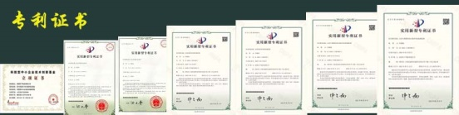

实用新型专利：

1具有中继器的室内保密考试监测系统

2室内保密考试加密接收机

3室内FM保密考试系统

4一种图像实时传输设备

5一种多频共缆实时传输设备

6一种考试保密用室内红外信源仪

招聘岗位：关注“乐子人工智能”公众号后，进入“**乐子官网**”主页面“**招聘**”。

